Утверждаю
_____________ руководитель проекта
д.ф.-м.н. В.А.Вшивков

Отчет по проекту РНФ № 16-11-10028
А.В.Снытникова
за март 2017 года

Аннотация
Для высокопроизводительного моделирования турбулентных режимов пучково-плазменного взаимодействия проведена оптимизация мелкозернистого распараллеливания для ускорителей Intel Xeon Phi, выполнен подбор оптимального набора директив OpenMP и опций компилятора.

Contents
Отчет по проекту РНФ № 16-11-10028 А.В.Снытникова за март 2017 года 1
Персональный план 2
Высокопроизводительное моделирование турбулентных режимов пучково- плазменного взаимодействия 2
Вывод по первой части отчета: 5
Оптимизация мелкозернистого распараллеливания для ускорителей Intel Xeon Phi 5
Выводы по второму разделу: 7
Подбор оптимального набора директив OpenMP и опций компилятора 7

Персональный план работы А.В.Снытникова на март 2017 с соотвествии с планом работ по проекту РНФ № 16-11-10028, согласованный с Руководителем проекта
Для высокопроизводительного моделирования турбулентных режимов пучково- плазменного взаимодействия будет проведена оптимизация мелкозернистого распараллеливания для ускорителей Intel Xeon Phi, сделан подбор оптимального набора директив OpenMP и опций компилятора.
Этот план содержит три основных части:
- Высокопроизводительное моделирование турбулентных режимов (Какое отношение имеет турбулентный режим к проекту РНФ?) пучково- плазменного взаимодействия
- Оптимизация мелкозернистого распараллеливания для ускорителей Intel Xeon Phi,
- Подбор оптимального набора директив OpenMP и опций компилятора

Высокопроизводительное моделирование турбулентных режимов пучково- плазменного взаимодействия

В ходе работ по проекту в течение 2016 года была создана программа для моделирования пучково-плазменного взаимодействия как в двумерной, так и в трехмерной постановке. (Где упомянутая программа?) В данном отчете приводятся результаты двумерных расчетов (2D3V). Используемая математическая модель и краткое описание численных методов приведено в приложении.
Размер расчетной сетки 512х64 узла, 450 частиц в ячейке, 128 процессорных ядер, кластер НКС-30Т, ИВМиМГ СО РАН. (Область трёхмерная, а сетка двумерная. Почему использованы разные шаги по направлениям? Как распределены частицы между сортами частиц?) Плотность плазмы и пучка искусственно увеличена на 3 порядка (т.е. плотность плазмы не 1, а 1000?) по сравнению с реальными значениями для того, чтобы ускорить развитие неустойчивостей и продемонстрировать способность кода моделировать именно турбулентный режим (?). Вопрос о соответствии результатов моделирования эксперименту (Какой эксперимент имеется в виду?) на данном этапе работы не ставится: потребуется намного больший размер сетки и количество процессоров (Почему?).
Для того, чтобы показать турбулентный характер динамики плазмы, приведем распределения (по пространству?) скорости электронов и распределения потока тепла в плазме. Поток тепла будем определять как
, 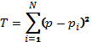
где N – число частиц в ячейке, p – импульсы частиц (а ?), v – скорость частиц, средняя по ячейке. (Обозначения не приведены, формулы непонятны, возможно, неправильны. Как эти формулы будут выглядеть в размерном виде?)
На рис. 1 показано распределение потока тепла для электронов. Видно (по цветовой шкале), что величина теплового потока имееет лишь незначительные вариации в соотвествии с заданной небольшой продолной температурой пучка. На рисунке 2 показано распределения теплового потока в момент времени t = 27. Время приводится в единицах обратной плазменной частоты, но для плазмы на 3 порядка большей плотности, т.е. скорость развития неустойчивостей в 50-100 раз больше. На рисунке видно, что движение электронов вместе с ним и перенос тепла имеют хаотический характер. Это подтверждается рисунком 3, на котором показано распределение скоростей в наиболее турбулизированной части расчетной области, 0.2 < x < 0.4.
В силу того, что проводимые вычислительные эксперименты имеют перспективной целью решение задачи об аномальной теплопроводности плазмы, приведем также распределение модуля потока тепла (рис. 4) и изолинии этого распределения (рис.5).
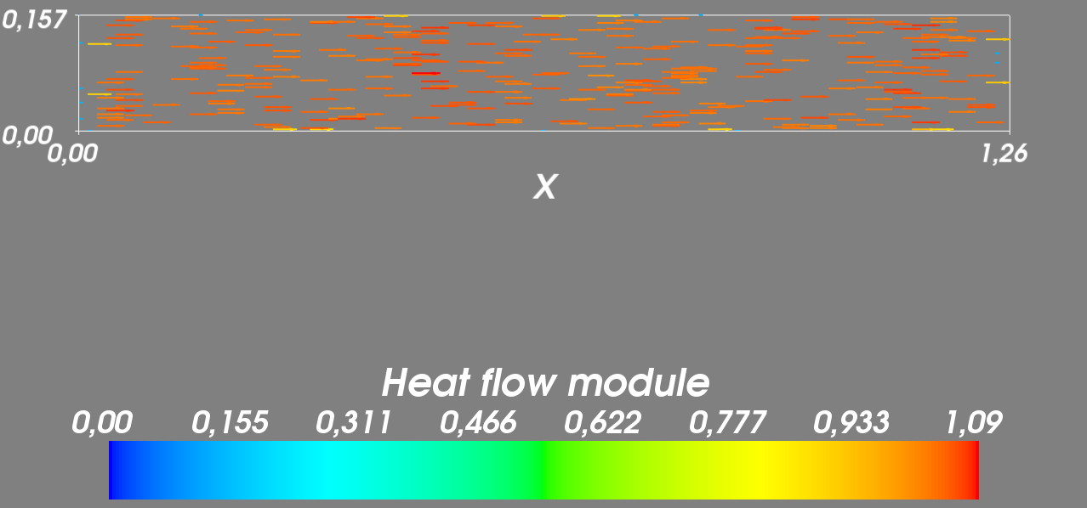
Рис. 1. Начальное (время t = 0.0) нормированное распределение потока тепла для электронов (пучка и плазмы).

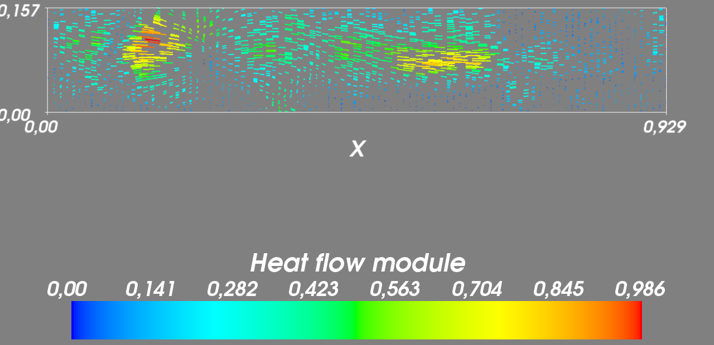
Рис. 2. Нормированное распределение потока тепла для электронов (пучка и плазмы), момент времени t = 27.

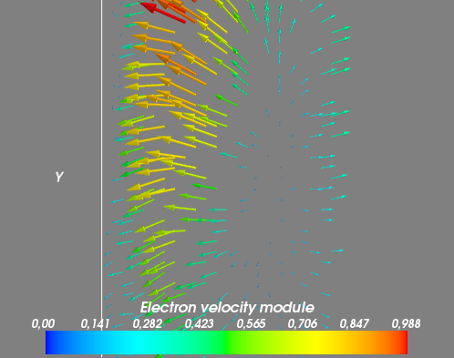
Рис. 3. Нормированное распределение скоростей электронов (пучка и плазмы), момент времени t = 27 в части расчетной области.
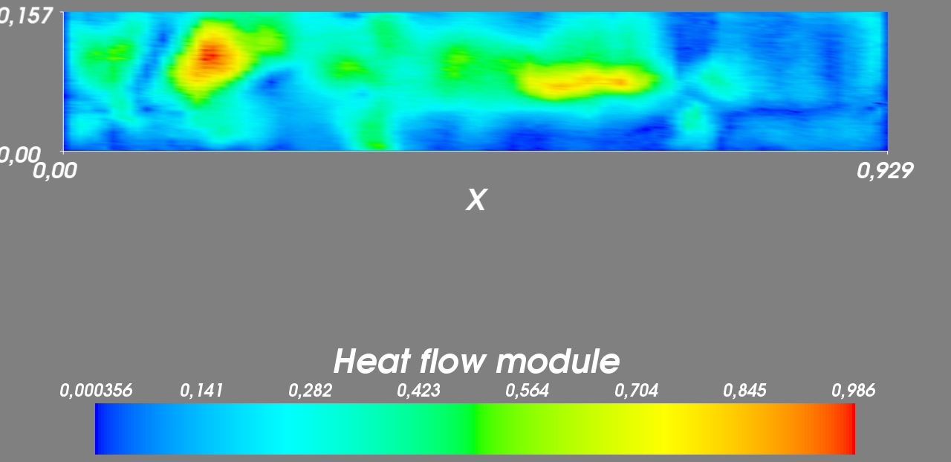
Рис. 4. Распределение модуля потока тепла для электронов (пучка и плазмы), момент времени t = 27.
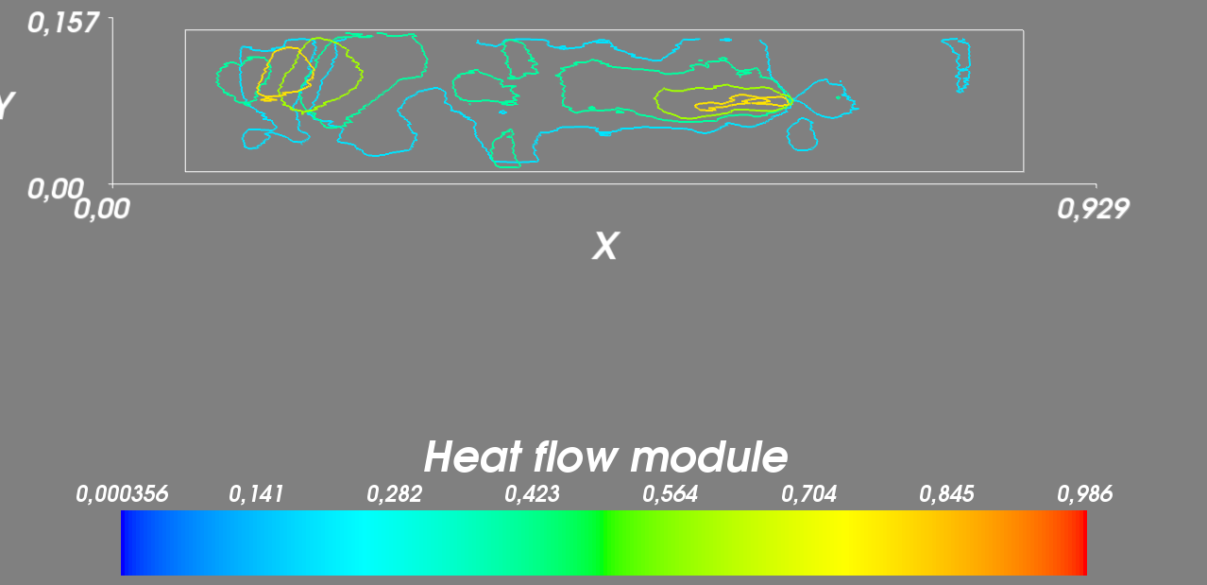
Рис. 5. Изолинии распределения потока тепла для электронов (пучка и плазмы), момент времени t = 27.
Вывод по первой части отчета: при соотвествующем подборе параметров созданная программа способна вомпроизводить турбулентную динамику плазмы, для исследования которой существует большой набор диагностик. (Каких??)
(Данные результаты получены очень давно, и не могут служить отчётным материалом за работу в этом году.)

Оптимизация мелкозернистого распараллеливания для ускорителей Intel Xeon Phi
(Цель работы, смысл, связь с проектом)
Под мелкозернистым распараллеливанием подразумевается разделение расчета между параллельными процессами по частицам. До 2017 года в разрабатываемой программе существовала возможность распараллеливания с использованием технологии MPI, т.е. для систем с разделеннной памятью. Это можно также считать мелкозернистым распараллеливанием, в силу того, что по процессам распределяются частицы в рамках одного массива.
В 2017, в связи с появлением в широком доступе, в том числе в ИВМиМГ гибридных систем, т.е. суперЭВМ с узлами на основе Intel Xeon Phi, т.е. с общей памятью, становится актуальным распараллеливание также и с использованием технологии OpenMP. Такая модель распараллеливания (мелкозернистое распараллеливание) также была реализована. (Подробности) Таким образом, речь идет об улучшении (оптимизации) мелкозернистого распараллеливания. (Т.е. оптимизацией называется использование технологии OpenMP?)
В таблице 1 показано время расчета для одного, двух и четырех MPI-процессов, частицы в котором дополнительно разделены между несколькими потоками OpenMP. Здесь важно заметить, что разделение частиц между более чем четырьмя процессами над общей памятью, безусловно, возможно и средствами MPI, без привлечения дополнительных программных средств, и с той же или чуть меньшей эффективностью. Также в таблицу 1 видно, что дальнейшее увеличение числа потоков и процессов не имеет смысла, и дальнейшее повышение скорости счета возможно лишь при использовании новых технологий. Показанные расчеты проведены на процессоре Intel Xeon X5560. (На какой задаче проводилось тестрование?)
Основной целью данного раздела является создание возможности эффективного использования ускорителей Intel Xeon Phi, что невозможно иначе как с помощью OpenMP. На рисунке 6 (где рисунок 6?) показано время расчета на ускорителе Intel Xeon Phi для различного количества потоков. (Чем отличается Intel Xeon X5560 от Intel Xeon Phi?)

Таблица 1. Время расчета движения частиц (32 тыс.) для нескольких MPI-процессов, частицы в которых дополнительно разделены между несколькими потоками OpenMP.

 | 1 MPI-процесс | 2 MPI-процесса | 4 MPI-процесса
1 поток | 0.028 сек. | 0.014 | 0.011
2 потока | 0.01515 | 0.086 | 0.09
4 потока | 0.012 | 0.008 | 0.015

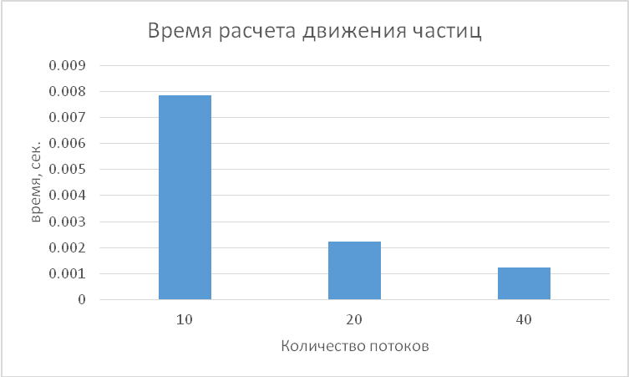
Рис.7. Время расчета движения частиц (32 тыс.) на ускорителе Intel Xeon Phi.
(В таблице 1 использованы 1, 2, 4 процесса и 1, 2, 4 потока. Что это такое? А на рисунке 7 10, 20, 40 потоков. Как это всё сравнивать?)
Выводы по второму разделу: проведена оптимизация мелкозернистого распараллеливания, показана возможность повышения скорости расчета разработанного кода с использованием ускорителей Intel Xeon Phi. (Выводы не убедительны)

Подбор оптимального набора директив OpenMP и опций компилятора

Проведенная в данном разделе работа преследует две цели: повысить скорость работы без изменения кода и снять ограничения на размер массивов (частиц и сетки), которые накладывает использование OpenMP. В таблице 2 показаны использованные опции и результат подбора, а именно время работы наиболее затратной части (движения модельных частиц). (На какой задаче? Что даст эта оптимизация для решения главной задачи проекта?)
Таблица 2. Время работы (в мс) процедуры расчета движения модельных частиц.
Основной вариант (-О1 включен по умолчанию) | 155.3 мс
-O2 | 80.01
-O3 | 128.029
-O2 -xCORE-AVX2 | 76

Вывод по третьей части отчета: наиболее оптимальным является сочетание опций -O2 -xCORE-AVX2 (для Intel XeonPhi эта опция имеет вид -xCORE-AVX512).

Приложение. Математическая модель и решаемые уравнения
Численная модель высокотемпературной бесстолкновительной плазмы состоит из уравнения Власова и системы уравнений Максвелла:
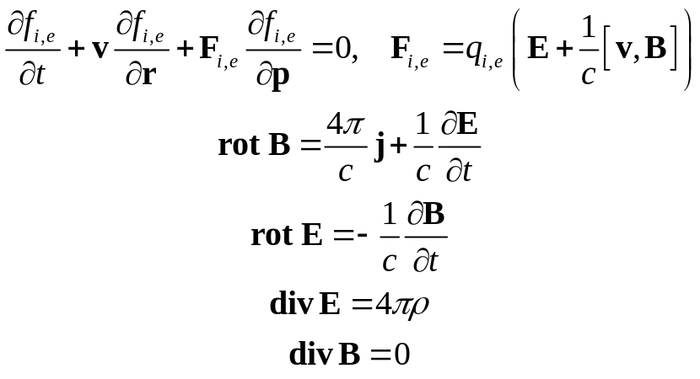.
(Не приведены формулы для j и ρ. На что нормируются электрическое и магнитное поля? Не приведены обозначения.)
В данной работе используется процедура решения этих уравнений, описанная в работе [4]. (Что за работа [4]?) Далее все уравнения буду приводиться в безразмерном виде. Для обезразмеривания используются следующие базовые величины:
- скорость света c = 3×10¹⁰ см/с
- плотность плазмы n₀ = 10¹⁴ см⁻³
- плазменная электронная частота (?)_{e} = 5.6×10⁴ n^{1/2} c⁻¹
Уравнение Власова решается методом частиц в ячейках. В этом методе вся плазма моделируется набором отдельных частиц, каждая из которых характеризует движение многих физических частиц. Характеристики уравнения Власова описывают траектории этих частиц. Уравнения этих характеристик имеют вид:
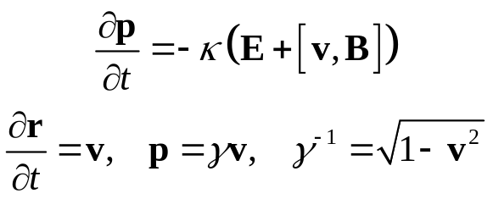.
Здесь коэффициент  для электронов равен 1, а для ионов - отношению масс электрона и иона (со знаком минус).
Для нахождения электрических и магнитных полей используется схема, в которой поля определяются из разностных аналогов законов Фарадея и Ампера [4] (?):
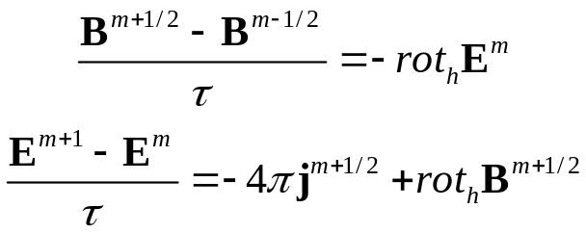.
Эта схема имеет второй порядок аппроксимации по пространству и по времени.
(Схема не описана, обозначения не расшифрованы.)
Задача ставится следующим образом. В начальный момент в трехмерной области решения (размер области L), которая имеет форму прямоугольного параллелепипеда (или куба?):
0 ≤ x ≤ L, 0 ≤ y ≤ L, 0 ≤ z ≤ L,
находится плазма, состоящая из электронов и ионов. Частицы (как реальные, так и соответствующие им модельные) распределены по области равномерно. Задается плотность плазмы и температура электронов (как задаются необходимые плотность и температура?), температура ионов считается нулевой. Масса иона равна 1836 масс электрона (ион водорода), заряд иона равен +1 (?). Дополнительно в области присутствуют электроны пучка, которые также распределены по области равномерно (предполагается, что пучок уже вошел в моделируемую область). Электроны пучка отличаются от электронов плазмы тем, что они не имеют разброса по скоростям (их температура равна 0), и тем , что их энергия на несколько порядков выше. Модельные электроны пучка имеют меньшую массу, нежели модельные электроны плазмы (отношение их масс равно отношению плотности плазмы и плотности пучка). (Как соотносятся плотности ионов, электронов и пучка с плотностью плазмы?)
Итак, исходными параметрами задачи являются: плотность n (или n₀?) и температура T плазмы (электронов?), отношение плотности плазмы и плотности пучка, энергия пучка (Что такое энергия пучка? Как она связана с модельными частицами?) и масса иона (а электрона?). Требуется найти распределение ионов и электронов по энергиям и инкременты плазменных неустойчивостей. (Как они будут определяться?)
(Как связана эта постановка с решаемой в проекте задачей? Ничего не сказано о граничных условиях.)

